PROPOSTAS CULTURAIS: Março de 2020
LIVRO: A Coragem de Cilka    Heather Morris | SINOPSE:  “Obra de cortar o fôlego, uma poderosa homenagem ao triunfo da resiliência, um romance que nos leva às lágrimas. Mas é também uma história que nos deixa estarrecidos e encorajados pela feroz determinação de uma mulher que, contra todas as probabilidades, sobreviveu.” | Editora Presença  ISBN: 9789722365024  Género Literário: Romance  Páginas: 352  P. Pub:17,90€ CCD:P.P: 14,82€ CCD: Crédito: 16,71€  Os pedidos terão que ser efetuados até ao dia 16 de março de 2020  NOTA: A entrega atempada dos livros depende do seu fornecimento por parte  da Editora
LIVRO: Coração Sem Abrigo    José Jorge Letria | SINOPSE:  “No canil municipal, um sem-abrigo salva um cão que estava prestes a ser abatido. Lobito, um labrador lindo, negro, torna-se o único amigo e confidente do sem-abrigo. Pode uma história de solidão ser uma grande história? Pode, se for também uma história de amor e de partilha.” | Editora Guerra & Paz  ISBN: 9789897025235  Género Literário: Romance  N.º de Páginas:144  P. Pub:11,00€ CCD:P.P: 9,30€ CCD: Crédito: 10,27€  Os pedidos terão que ser efetuados até ao dia 16 de março de 2020  NOTA: A entrega atempada dos livros depende do seu fornecimento por parte  da Editora
LIVRO: Lenga Lengas Coloridas  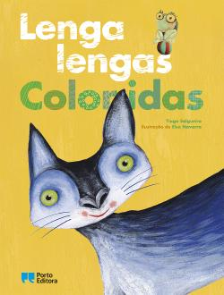  Tiago Salgueiro e Elsa Navarro (Ilustração) | Sinopse: “ Jogos de palavras com uma sonoridade divertida, muitas vezes em rima (…). Neste jogo lúdico, as lengalengas cumprem uma importante função pedagógica: são os primeiros passos na sensibilização da língua materna, no desenvolvimento do imaginário e no despertar do interesse pela leitura, pela música, pela poesia.” | Editor: Porto Editora  ISBN: 9789720716057  Páginas: 32  Género: Infantil, até aos 6 anos  P. Pub:10,90€ CCD:P.P: 9,22€ CCD: Crédito: 10,17€  Os pedidos terão que ser efetuados até ao dia 16 de março de 2020  NOTA: A entrega atempada dos livros depende do seu fornecimento por parte  da Editora
Música/Concerto:    BON IVER | SINOPSE: “A banda de folk norte-americana, liderada e fundada por Justin Vernon, apresenta o novo álbum “i,i”. A primeira parte deste concerto vai ficar a cargo de Aaron Dessner’s Big 37d03d Machine, o colectivo que surgiu através de uma plataforma digital, composta por um grupo de artistas, liderada por Justin Vernon, de Bon Iver e Aaron Dessner dos The National.” | Altice Arena - Lisboa  15 Abril. 4ª Feira – 20h  Preços: 35€ a 51€  M/ 6 anos  O CCD comparticipa com 20%, aplicado sobre o preço do bilhete mais barato, num máximo de dois bilhetes por sócio/a.
Teatro Infantil: PINÓQUIO  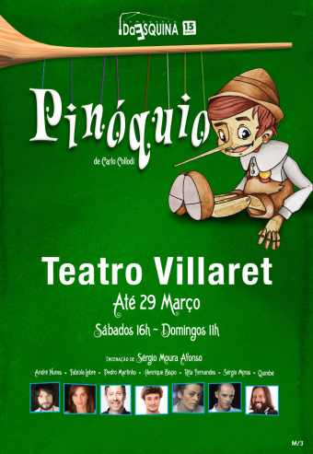  Carlo Collodi | SINOPSE: “A mentira doce do Pai Gepeto contrasta com a mentira do mundo ao qual Pinóquio chega pelas mãos da Fada Azul. Boneco de pau, que só queria ser um menino de verdade, Pinóquio, o jovem aprendiz, irá aprender a viver e a ser responsável pelas suas ações. Como qualquer criança curiosa, Pinóquio envolve-se em aventuras desviadas e perigosas (…). Nem mesmo a voz da sua consciência, o Grilo, o conseguirá demover de satisfazer a sua gula, a ociosidade, o egoísmo e a ganância.” | TEATRO VILLARET - lISBOA  Datas/ Horários: Até 29 de Março (Sábados – 16h e Domingos – 11h)  Preço: 7,50€ a 35,00€  M/ 3 anos)  O CCD comparticipa com 20%, num máximo de dois bilhetes por sócio (a).
Música /Espetáculo   | SINOPSE: “O corpo humano e inusitados objetos do quotidiano de cada um de nós são as estrelas nos espetáculos STOMP. Mestres de precursão e humor com movimento e sons próprios. Das botas aos baldes, das tampas dos caixotes do lixo aos isqueiros e vassoura (…) a sua originalidade é esmagante e o humor contagiante.” | Teatro TIVOLI BBVA  4 a 29 Março  M/ 6 anos  5ªf a Sábado às 21h00  Sábados e Domingos às 16h00  Preços: De 15€ a 35€  O CCD comparticipa com 20%, num máximo de dois bilhetes por sócio (a).

Lisboa, Março de 2020 A Direção

